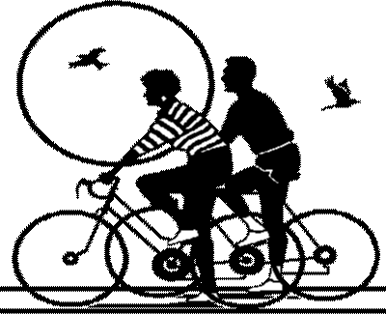
ABC BARRET Mai 2014

Notre saison 2014 a débuté par le traditionnel calendrier et la galette le 5 janvier.
La non moins traditionnelle « randonnée des Chaudières » a permis de se retrouver avec les cyclos et quelques sympathisants dans la distillerie de Bernard Vernine.
Cette première randonnée est toujours empreinte de convivialité, même si cette année bon nombre de participants ont déclaré forfait en raison d’un état de santé difficile (grippe oblige !!!)
Pour les premiers mois de l’année, chaque dimanche une sortie club organisée par l’un des membres permet aux cyclotouristes de sillonner les routes des environs.
A partir de Mars les randonnées organisées par les autres clubs de la ligue ou des ligues voisines nous amènent à découvrir les paysages d’autres régions et à rencontrer des passionnés de notre discipline.
En 2014 plusieurs grandes manifestations sont inscrites au calendrier :
Le Jeudi 19 Juin, une randonnée inscrite au calendrier national nous conduira de BARRET sur 2 circuits de 55 et 70 km avec (une variante de 80 km le long de la Charente) sur les routes de Grande et Petite Champagne.
Une halte déjeuner est prévue à la Salle des Fêtes de Saint Médard.
Juillet et Août permettront de profiter de plusieurs grandes organisations (pour les cyclos disponibles) :
- La Semaine Régionale Cyclotouriste qui a lieu à la Rochelle
- La Semaine Européenne à Murtosa au Portugal
- La Semaine Fédérale Internationale qui se déroule près de Vichy
Certes, ces Manifestations peuvent paraitre « inaccessibles » pour les cyclistes occasionnels, mais nous pouvons vous assurer qu’elles sont réalisables par la majorité des pratiquants pour peu qu’ils pratiquent de façon assidue le cyclotourisme par des sorties progressives et sans recherche de performance.
Le Cyclotourisme consiste à mêler pratique et plaisir du vélo, ainsi que la découverte des régions.
Tout le club est à votre disposition pour vous accompagner lors de vos premières sorties.
Depuis près de 40 ans, notre club mis en place par quelques passionné(e)s, (dont il ne subsiste que quelques exemplaires) a accueilli de nombreux cyclos, qui aujourd’hui pratiquent moins, …peu,…ou plus.
Pour retrouver tous ces sympathisants d’une année ou de plusieurs, une rencontre est à l’étude pour 2016.
Celle-ci permettra de faire revivre sur une très courte distance la « famille des Cyclos Barretois ».
Bien évidemment, cette sortie sera suivie d’un déjeuner en commun au cours duquel, mous pourrons échanger quelques souvenirs et des photos réalisées.
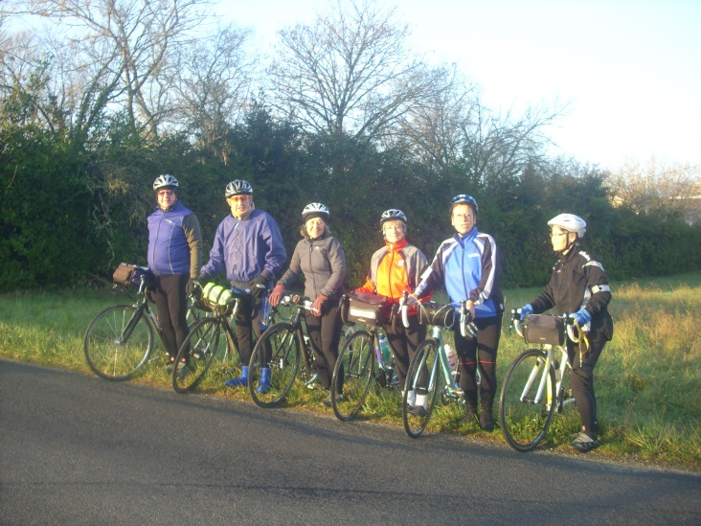
Au départ de Barret le 12 Janvier à 9h

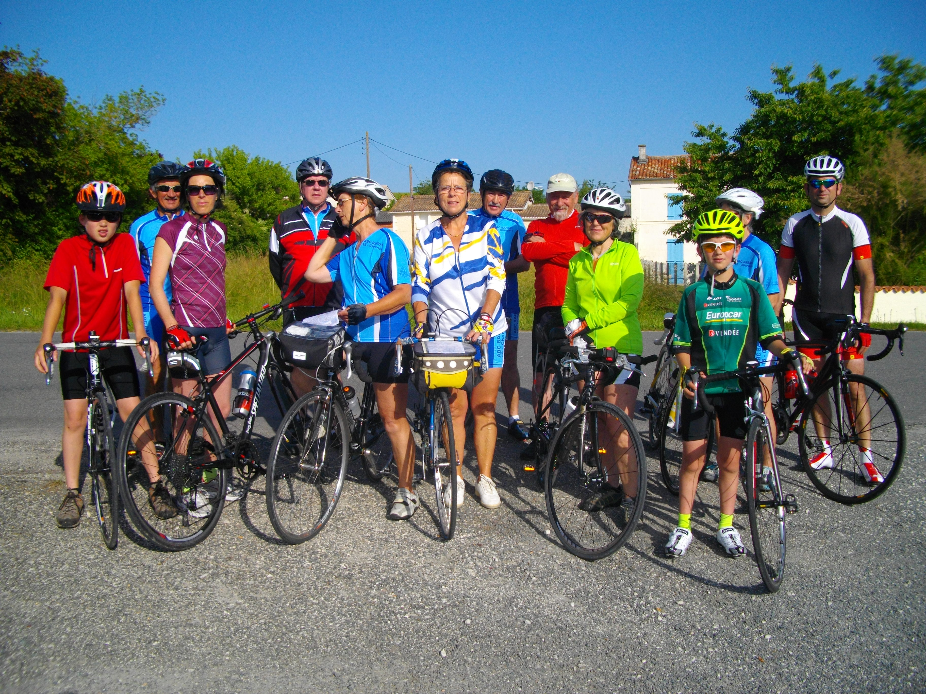
En route pour le brevet de 100 kms « grimpeurs »

